ACTA NÚMERO VEINTICINCO: En el local de sesiones de la Alcaldía Municipal de la ciudad de Cacaopera, Departamento de Morazán a las ocho horas del día SEIS DE NOVIEMBRE DEL AÑO DOS MIL DOCE, constituidos en sesión ordinaria los suscritos miembros del Concejo Municipal, señor Lorenzo de Jesús Canales Benítes, Alcalde Municipal; señor José Elías González Amaya, Síndico Municipal; Dolores Josefina Molina, Primera Regidora Propietaria; Señor José Ramiro Cortez Argueta, Segundo Regidor Propietario; señor Ovidio Alcides Fuentes, Tercer Regidor Propietario; señora Marina del Carmen Ramírez de Argueta, Cuarta Regidora Propietaria; señor Gerardo Martínez Pérez, Quinto Regidor Propietario; señor José Mauro González Amaya; Sexto Regidor Propietario; señor José Santos Victorino Díaz Díaz, Primer Regidor Suplente; señorita Julieta Arely Amaya Hernández, Segunda Regidora Suplente; señora María Magdalena Ortiz Sánchez, Tercera Regidora Suplente, señor José Oscar Mendoza Fuentes, Cuarto Regidor Suplente; y Rosario del Carmen Amaya Díaz, Secretaria Municipal. Abierta la sesión por el señor Alcalde Municipal se procedió a darle lectura a la Agenda propuesta y al Acta Anterior las cuales fueron aprobadas y firmadas sin modificaciones, seguidamente el Concejo en uso de sus facultades Constitucionales y legales procedió al desarrollo de los puntos de agenda de los cuales toma los Acuerdos que a continuación se detallan: ACUERDO NUMERO UNO: El Concejo Municipal en uso de las facultades legales que el Código Municipal les confiere en su Art. 30 numeral 9, ACUERDA: Adjudicar la ejecución del proyecto Construcción de Empedrado Fraguado Superficie Terminada en Caserío La Colonia, Cantón Guachipilín, Municipio de Cacaopera, Departamento de Morazán; a la Empresa OBRAS CIVILES Y PROYECTOS, S.A. DE C.V., por la cantidad de TREINTA Y CINCO MIL CUATROCIENTOS DIECINUEVE DOLARES CON SESENTA Y TRES CENTAVOS DE DÓLAR ($35,419.63); seguidamente facultase al señor Alcalde Municipal, a efecto de que firme el Contrato correspondiente, COMUNIQUESE. ACUERDO NÚMERO DOS: El Concejo Municipal en uso de las facultades legales que el Código Municipal les confiere en su Art. 30 numeral 9, ACUERDA: Adjudicar la Supervisión Externa del proyecto Construcción de Empedrado Fraguado Superficie Terminada en Caserío La Colonia, Cantón Guachipilín Municipio de Cacaopera Departamento de Morazán.”, a la Empresa, PROSERCON, S.A. DE C.V., por la cantidad total de UN MIL QUINIENTOS CINCUENTA Y SEIS DOLARES CON TREINTA Y DOS CENTAVOS DE DÓLAR ($1,556.32); seguidamente facultase al señor Alcalde Municipal, a efecto de que firme el Contrato correspondiente, COMUNIQUESE. ACUERDO en uso de las facultades legales que el Código Municipal les confiere en su Art. 30 numeral 9, ACUERDA: Adjudicar la Supervisión Externa del “Proyecto Construcción de Empedrado Fraguado con Superficie No Terminada, Concreteado y Obras de Drenaje, en calle que conduce al Caserío La Naranjera, partiendo del Centro Escolar Caserío El Rodeo, Cantón La Estancia, Municipio de Cacaopera, Departamento de Morazán”; a la Empresa TECI, S.A. DE C.V., por la cantidad de UN MIL SEISCIENTOS CINCUENTA DOLARES ($1,650.00), COMUNIQUESE. ACUERDO NÚMERO CINCO: El Concejo Municipal en uso de las facultades legales que el Código Municipal les confiere en su Art. 4 numeral 18, y considerando la solicitud presentada por el Equipo Pastoral de Caserío Maculis, Cantón La Estancia de esta jurisdicción, a efecto de que la municipalidad les patrocine la pólvora para la celebración de las fiestas patronales en honor a la Virgen de la Paz, a celebrarse del doce al veintiuno de noviembre del presente año, en tal sentido este Concejo ACUERDA: a) Contribuir con el aporte de tres docenas de cohetes y dos docenas de morteros, para la celebración de las fiestas patronales del Caserío Maculis, del Cantón La Estancia de esta jurisdicción; b) Autorizase a la Unidad de Adquisiciones y Contrataciones Institucional, a efecto de que realice los trámites administrativos correspondientes para la compra de la pólvora antes mencionada; c) Facultase a la Unidad de Tesorería, a efecto de realizar la erogación correspondiente de los fondos propios municipales, COMUNIQUESE. ACUERDO NÚMERO SEIS: El Concejo Municipal en uso de las facultades legales que el Código Municipal les confiere en su Art. 30 numeral 14, y de conformidad al Art. 3 literal “k” de Ley de Acceso a la Información Pública, este Concejo ACUERDA: a) Autorizase la creación de una página Web municipal; b) Facultase a la Unidad de Adquisiciones y Contrataciones Institucional, a efecto de que realice los trámites correspondientes para la contratación del personal calificado, para la creación de la Página Web de esta municipalidad; COMUNIQUESE. ACUERDO NÚMERO SIETE: El Concejo Municipal en uso de las facultades legales que el Código Municipal les confiere en su Art. 4 numeral 18, y considerando la solicitud presentada por la Ermita de la comunidad El Campo Calishuate, del Cantón Sunsulaca de esta jurisdicción, a efecto de que esta municipalidad les apoye con una corona para la coronación de la Reina, y la pólvora, en el marco de la celebración de sus fiestas patronales, en honor a la Virgen de la Paz; y la solicitud presentada por la Congregación de Madres Cristianas “San Francisco de Asís”, Caserío La Presa, Cantón La Estancia, de esta Jurisdicción, a fin de que esta municipalidad les apoye con la pólvora, para el tradicional Velorio, en honor a San Francisco de Asís; en tal sentido este Concejo ACUERAD: a) Contribuir con el aporte de una corona y tres docenas de cohetes para las fiestas patronales de la Comunidad El Campo Calishuate, del Cantón Sunsulaca de esta jurisdicción; b) Contribuir con dos docenas de cohetes y dos docenas de morteros, para el tradicional velorio, celebrado por la Congregación de Madres, del caserío La Presa, en honor a San Francisco de Asís; c) Autorizase a la Unidad de Adquisiciones y Contrataciones Institucional, a efecto de que realice los trámites administrativos correspondientes para la compra antes mencionada, COMUNIQUESE. ACUERDO NÚMERO OCHO: El Concejo Municipal en uso de las facultades legales que el Código Municipal les confiere en su Art. 4 numeral 25, ACUERDA: a) Priorizar el proyecto Construcción de Cerca Perimetral del Centro Escolar Caserío La Guara, Cantón Sunsulaca, Municipio de Cacaopera, Morazán; b) Autorizase a la Unidad de Adquisiciones y Contrataciones Institucional, a efecto de que realice los trámites administrativos correspondientes, a efecto de contratar al formulador de la Carpeta Técnica Correspondiente; c) Financiar el proyecto con fondos FODES 75%, COMUNIQUESE. ACUERDO NÚMERO NUEVE: El Concejo Municipal en uso de las facultades legales que el Código Municipal les confiere en su Art. 91, ACUERDA: Autorizase a la Tesorera Municipal a efecto de que realice el pago por formulación de Carpeta Técnica del Proyecto Conformación y Balastado de Tramos de Calles en los Cantones Agua Blanca y Guachipilín del Municipio de Cacaopera, Morazán; al Ingeniero William Ociel Martínez Del Cid, por la cantidad de NOVECIENTOS DOCE DOLARES CON OCHO CENTAVOS DE DÓLAR ($912.08), de la cuenta de Servicios Profesionales, COMUNIQUESE. ACUERDO NÚMERO DIEZ: El concejo municipal, considerando: I).- Que se recibió un oficio suscrito por el Ingeniero Miguel Edgardo López, Subgerente de Tramites de Urbanización y Construcción Regional San Miguel, de referencia numero Sub-G-TUC-RO-036-12, en relación a la solicitud de factibilidad de Proyecto de Parcelación habitacional denominada “Lotificación Santa Teresa”, ubicado en esta jurisdicción y propiedad del señor Richar Claros Reyes. II).- Se comisiono a las unidades de Catastro y de Medio Ambiente de esta municipalidad, para realizar el estudio respectivo en el inmueble que se pretende lotificar y posterior a ello, remitir informe a este Concejo. Mismo que fue remitido con fecha veintisiete del mes de septiembre del año dos mil doce; donde se presentan los hallazgos siguientes: a) En el referido lugar existe un nacimiento de agua, que podría ser dañando con la probable ejecución de esta lotificación. b) El plano que se presenta no resuelve el tema de las aguas residuales; ya que estas tuberías deben contemplar medidas de protección, que no se contemplan, y un eventual desperfecto contaminaría severamente el medio ambiente y el vital líquido del agua.- c) El área donde está ubicado este inmueble, existe vegetación, que sería talada y constituiría un daño al medio ambiente; y un potencial riesgo a los habitantes del casco urbano de esta ciudad; debido a que esta lotificación está ubicada en la zona alta del pueblo, y al ser deforestada pueden darse deslaves que afecten a todos los habitantes de esta localidad.- d) La forma de la tierra donde se pretende lotificar, es tipo talpetate, el suelo es muy escaso. El peso de las casas, el agua de pilas o estanques, constituyen otro riesgo para el casco urbano de la ciudad, ante desbordes o deslizamientos.- III) Considerando que el informes de las unidades correspondientes es determinantes en cuanto a los eminentes riesgos que representa esta lotificación para la ciudad y los daños irreversibles al medio de ambiente, de conformidad con lo relacionado en el artículo 15 del Reglamento de la Ley de Urbanismo y Construcción en lo relativo a parcelaciones y urbanizaciones habitaciones ACUERDA: Remitir las observaciones relacionadas en este acuerdo, para ante el Viceministerio de Vivienda y Desarrollo Urbano, para los efectos legales correspondientes; Notifíquese.- ACUERDO NÚMERO ONCE: El Concejo Municipal en uso de las facultades legales que el Código Municipal les confiere en su Art. 30 numeral 9, ACUERDA: Adjudicar Compra de Repuestos para reparación de Motoniveladora 416D, propiedad de esta Municipalidad a GENERAL DE EQUIPOS, S. A DE C. V., por la cantidad de UN MIL OCHOCIENTOS CINCUENTA Y NUEVE DOLAERS CON TREINTA Y CUATRO CENTAVOS DE DÓLAR ($1,859.34); seguidamente facultase a la Tesorera Municipal a efecto de que realice el pago de la factura correspondiente de la cuenta de maquinaria, COMUNIQUESE. ACUERDO NÚMERO DOCE: El Concejo Municipal en uso de las facultades legales que el Código Municipal les confiere en su Art. 30 numeral 9, ACUERDA: Adjudicar El Suministro de Combustible para el Subproyecto Construcción de Empedrado Fraguado con Superficie No Terminada, Concreteado y Obras de Drenaje, en calle que conduce al Caserío La Naranjera, partiendo del Centro Escolar Caserío El Rodeo, Cantón La Estancia, Municipio de Cacaopera, Departamento de Morazán; a la Estación de Servicio MARLA OSICALA, por la cantidad de CUATRO DOLARES CON TREINTA Y CINCO CENTAVOS DE DÓLAR ($4.35), cada galón, se hace constar que los precios cambian de acuerdo al mercado internacional, seguidamente facultase a la Tesorera Municipal a efecto de que realice los pagos de las facturas correspondientes de la cuenta del mismo proyecto, COMUNIQUESE. ACUERDO NÚMERO TRECE: El Concejo Municipal en uso de las facultades legales que el Código Municipal les confiere en su Art. 30 numeral 9, ACUERDA: Adjudicar la Formulación del proyecto “Conformación y Balastado de Tramos de calles Vecinales de Cantón Calavera, Municipio de Cacaopera; al Ingeniero Albín Arístides Chávez Fuentes, por el valor resultante de aplicar el 3.50% al monto total del Proyecto, COMUNIQUESE. ACUERDO NÚMERO CATORCE: El Concejo Municipal en uso de las facultades legales que el Código Municipal les confiere en su Art. 30 numeral 9, ACUERDA: Adjudicar el suministro de Tóner para Fotocopiadora propiedad de esta Alcaldía, a OMICRON, por la cantidad de CIENTO SETENTA Y SIETE DOLARES ($177.00), seguidamente facultase a la Tesorera Municipal, a efecto de que realice el pago correspondiente a la adjudicación anteriormente expresada de los fondos propios municipales, COMUNIQUESE. ACUERDO NÚMERO QUINCE: El Concejo Municipal en uso de las facultades legales que el Código Municipal les confiere en su Art. 30 numeral 9, ACUERDA: Adjudicar la limpieza y mantenimiento del Estadio Municipal, al señor Ulises Ramos Portillo, por la cantidad de CIENTO DOCE DOLARES ($112.00), seguidamente facultase a la Tesorera Municipal, a efecto de que realice el pago correspondiente de los fondos propios municipales ó FODES 25%, COMUNIQUESE. ACUERDO NÚMERO DIECISEIS: El Concejo Municipal en uso de las facultades legales que el Código Municipal les confiere en su Art. 31 numeral 5, y considerando la solicitud presentada por la Directiva de Futbol Club “Unión Juvenil”; a efecto de que esta municipalidad les pueda apoyar con el balastado de la cancha de futbol, de Caserío Los Mendoza, Cantón Sunsulaca, de esta jurisdicción, en tal sentido este Concejo ACUERDA: a) Contribuir con el aporte de Balasto, para la Cancha de Caserío Los Mendoza, Cantón Sunsulaca, de esta jurisdicción; b) Facultase a la Unidad de Adquisiciones y Contrataciones Institucional, a efecto de que realice los trámites administrativos correspondientes, para la compra del balasto, anteriormente expresado, COMUNIQUESE. ACUERDO NÚMERO DIECISIETE: El Concejo Municipal en uso de las facultades legales que el Código Municipal les confiere en su Art. 31 numeral 5, y considerando la solicitud presentada por el Club Deportivo GALAXI, y Club Deportivo Real Madrid, de Caserío El Tablón, Cantón Sunsulaca, de esta jurisdicción, a fin de que esta municipalidad les colabore con El Relleno de la Cancha del mismo caserío, para su nivelación por encontrarse en malas condiciones, en tal sentido este Concejo ACUERDA: a) Contribuir con el aporte de Balasto, para la conformación y nivelación de la Cancha de Futbol, de Caserío El Tablón, del Cantón Sunsulaca; b) Autorizase a la Unidad de Adquisiciones y Contrataciones Institucional, a efecto de que realice los trámites administrativos correspondientes para la compra del balasto anteriormente expresado, COMUNIQUESE. ACUERDO NÚMERO DIECIOCHO: Este Concejo Municipal CONSIDERANDO: I) Que los recursos provenientes del Estado denominado Fondo para el Desarrollo Económico y Social de Los Municipios (FODES), deberán aplicarse prioritariamente en servicios y obras de infraestructura en las áreas rurales y urbanas, y en proyectos dirigidos a incentivar las actividades económicas, sociales, del municipio. II) Que el Art. 4 numeral 4 del Código Municipal establece como una competencia del municipio la promoción de la Educación, la Cultura, el deporte, la recreación las ciencias y las artes, en tal sentido este Concejo ACUERDA: a) Priorizar el Proyecto “Fortalecimiento de la Educación Media y Superior en el Municipio de Cacaopera, durante el año dos mil trece”; b) Financiar el proyecto con fondos FODES 75%, COMUNIQUESE. ACUERDO NÚMERO DICINUEVE: El Concejo Municipal en uso de las facultades legales que el Código Municipal les confiere en su Art. 30 numeral 23, relacionado con el Art.119, del mismo Código, y teniendo a la vista copia del acta de restructuración de la Asociación de Desarrollo Comunal “Un nuevo Nacimiento”, que se abrevia ADESCOUN, de los Caseríos Los Mendoza y El Manguito, Cantón Sunsulaca, Municipio de Cacaopera, Departamento de Morazán, de fecha veinte de octubre de dos mil doce, en tal sentido este Concejo ACUERDA: Aprobar la restructuración de la Asociación de Desarrollo Comunal “Un nuevo Nacimiento”, que se abrevia ADESCOUN, de los Caseríos Los Mendoza y El Manguito, Cantón Sunsulaca, Municipio de Cacaopera, Departamento de Morazán, quedando estructurada de la siguiente manera:
Presidente: Manuel de Jesús Arriaza.
Vice Presidente: Romualdo González.
Secretario: Jossue Vicky Fuentes.
Pro Secretario: Walter Adiel Hernández.
Tesorero: María Coronada Fuentes.
Protesorero: Juan Pablo Argueta.
Síndico: Hilario Remberto Arriaza.
Primer Vocal: José Adeloy Fuentes.
Segundo Vocal: Santos Gripino Mendoza.
Tercer Vocal: Orlando Hernández Romero.
Cuarto Vocal: Baltazar Chicas Pérez.
Quinto Vocal: Alfredo Argueta Fuentes.
Esta Junta Directiva estará en funciones según lo dispuesto en sus respectivos estatutos. ACUERDO NÚMERO VEINTE: El Concejo Municipal en uso de las facultades legales que el Código Municipal les confiere en su Art. 116, literal “d” y “e”, y considerando que es necesario actualizar el Plan de Desarrollo Participativo, del municipio de Cacaopera, en tal sentido este Concejo ACUERDA: a) Actualizar el Plan de Desarrollo Participativo; b) Realizar Consulta sectorial, para la elaboración del Plan de conformidad a las necesidades expresadas por las comunidades; c) Conformase la Comisión para levantamiento de información de Diagnostico, integrada de la siguiente manera: Lorenzo de Jesús Canales Benítes, Alcalde Municipal; José Elías González Amaya, Síndico Municipal; Ovidio Alcides Fuentes, Tercer Regidor Propietario; José Mauro González Amaya, Sexto Regidor Propietario, Julieta Arely Amaya Hernández, Segunda Regidora Suplente; Técnico Ulises Vladimir Villatoro Ortez, Jefe de la Unidad de Adquisiciones y Contrataciones Institucional; Vidnia Rosibel Arriaza de Fuentes, Jefe de Registro del Estado Familiar; Santos Andrés Márquez, Coordinador del Comité de Desarrollo Municipal, y Rosario del Carmen Amaya Díaz, Secretaria Municipal; COMUNIQUESE. ACUERDO NÚMERO VEINTIUNO: Este Concejo Municipal en uso de las facultades legales que le confiere el Código Municipal Vigente, y de conformidad con el Art. 20 de la Ley de Adquisiciones y Contrataciones de la Administración Pública (LACAP), ACUERDA: Nombrar la Comisión de Evaluación de Ofertas del Proyecto “Mejoramiento de Calle desde Municipio de Cacaopera hasta Limite Jurisdiccional con Joateca”; la cual se conforma de la Siguiente manera: señor José Rosali Ortez Hernández, miembro de la Comunidad beneficiada, Técnico Ulises Vladimir Villatoro Ortez, Jefe de UACI, Contador Municipal, como Analista financiero, Señor José Santos Victorino Díaz Díaz, miembro del Concejo Municipal, COMUNIQUESE. ACUERDO NÚMERO VEINTIDOS: El Concejo Municipal en uso de las facultades legales que el Código Municipal, les confiere en su Art. 91, ACUERDA: Autorizase a la Tesorera Municipal, a efecto de que cancele de los fondos 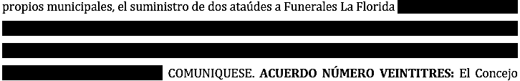Municipal en uso de las facultades legales que el Código Municipal les confiere en su Art. 30 numeral 9, ACUERDA: Adjudicar el Mantenimiento Preventivo para la Maquinaria Pesada propiedad de esta Municipalidad, a la Compañía General de Equipos S.A DE C.V., seguidamente facultase a la Tesorera Municipal, a efecto de que realice los pagos de las facturas correspondientes al mantenimiento preventivo de la maquinaria, de la cuenta mantenimiento y equipamiento de equipo, COMUNIQUESE. ACUERDO NUMERO VEINTICUATRO: El Concejo Municipal CONSIDERANDO: I.- Que mediante Decreto Legislativo N°49, publicado en el Diario Oficial N°146, Tomo N°396, correspondiente a la fecha 10 de agosto del corriente año, en el cual se reforma el 46 del Código Municipal en el sentido de establecer, que las remuneraciones devengadas por los Regidores propietarios y suplentes, en sus correspondientes funciones, sean sujetas de descuentos de las respectivas cuotas de seguridad social y ahorro para pensiones; con el objeto de que los regidores puedan tener acceso a la seguridad social y puedan aportar saldo en su respectiva cuenta individual de ahorro previsional. II.- Que la reforma al Art. 46 del Código Municipal dice” Los Regidores, propietarios y suplentes, devengaran una remuneración por cada una de las sesiones previamente convocadas a las que asistan, las cuales no podrán exceder de cuatro al mes y cuyo valor será fijado por el Concejo de acuerdo a la capacidad económica del Municipio. Al monto que resulte de la remuneración mensual indicada deberá efectuarse los descuentos correspondientes al Instituto Salvadoreño del Seguro Social, Sistema de Ahorro para Pensiones e Impuesto sobre la Renta. Los Regidores propietarios y suplentes, que simultáneamente desempeñen otro cargo o empleo en alguna entidad pública o privada, devengaran la remuneración en la forma y cuantía a que se refiere el inciso anterior, debiendo aplicárseles únicamente el descuento relativo al impuesto sobre la Renta”. III.- Que este Concejo Municipal con el fin de cumplir con las disposiciones antes mencionadas estableció en el Acta número VEINTIDOS, Acuerdo UNO de fecha NUEVE DE OCTUBRE DEL PRESENTE AÑO, realizarles a partir del mes de octubre del corriente año, descuentos a los miembros del Concejo Municipal en lo relacionado a la cuota de seguridad social, Sistema de Ahorros para Pensiones e Impuesto sobre la Renta IV.- En vista que los señores Concejales de este Municipio han tenido problemas para la obtención del carnet de afiliación al Instituto Salvadoreño del Seguro Social (ISSS) debido a problemas internos de la mencionada institución quienes manifiestan que aún establecido un mecanismo para afiliar a los miembros de los Concejos Municipales, para que reciban tal beneficio. Por tanto este Concejo considerando que no se puede realizar el pago de la cuota de Seguro Social y Sistema de Ahorro para Pensiones por no tener la documentación respectiva y en uso de sus facultades legales establecidas en los Artículos 203 y 204 de la Constitución de la República en relación con los Artículos 2, 3, 30 numeral 4 y 34 del Código Municipal, ACUERDA: No realizar los descuentos correspondiente al ISSS, AFP´S, hasta que el Instituto Salvadoreño del Seguro Social encuentre la forma de afiliar a los Concejales para que reciban tal beneficio, solamente realizarles el descuento del 10% del Impuesto sobre la Renta COMUNIQUESE a Tesorería.- ACUERDO NÚMERO VEINTICINCO: Este Concejo Municipal en uso de las facultades legales que le confiere el Código Municipal Vigente, y de conformidad con el Art. 20 de la Ley de Adquisiciones y Contrataciones de la Administración Pública (LACAP), ACUERDA: Nombrar la Comisión de Evaluación de Ofertas del Proyecto “Mejoramiento de Calle desde Municipio de Cacaopera hasta Limite Jurisdiccional con Joateca”; la cual se conforma de la Siguiente manera: señor José Rosali Ortíz Hernández, miembro de la Comunidad beneficiada, Técnico Ulises Vladimir Villatoro Ortez, Jefe de UACI, Contador Municipal, como Analista financiero, Señor José Santos Victorino Díaz Díaz, miembro del Concejo Municipal, COMUNIQUESE. ACUERDO NÚMERO VEINTISEIS: El Concejo Municipal en uso de sus facultades legales que el Código Municipal les confiere en su Art. 3 numeral 4, y considerando que el pasado treinta de octubre del presente año, se instaló en esta municipalidad el Sistema de Información de Seguridad Alimentaria y Nutricional, con el apoyo del Programa Mundial de Alimentos (PMA), en el marco del desarrollo del Programa Conjunto Protegiendo la Seguridad Alimentaria y Nutricional de El Salvador, y para su funcionamiento es necesario se nombre a un Responsable para que alimente la base de datos y de seguimiento al proceso de recolección de la información, en tal sentido este Concejo ACUERDA: Nombrar a Rosario del Carmen Amaya Díaz, como encargada del Sistema de Información de Seguridad Alimentaria y Nutricional (SISAN), quien además de sus funciones y responsabilidades usuales tendrá que asumir las de coordinar y gestionar con las entidades correspondientes a fin de mantener actualizada la base de datos del SISAN, NOTIFIQUESE. No habiendo más que hacer constar se da por terminada la presente acta, ratificamos su contenido y firmamos.
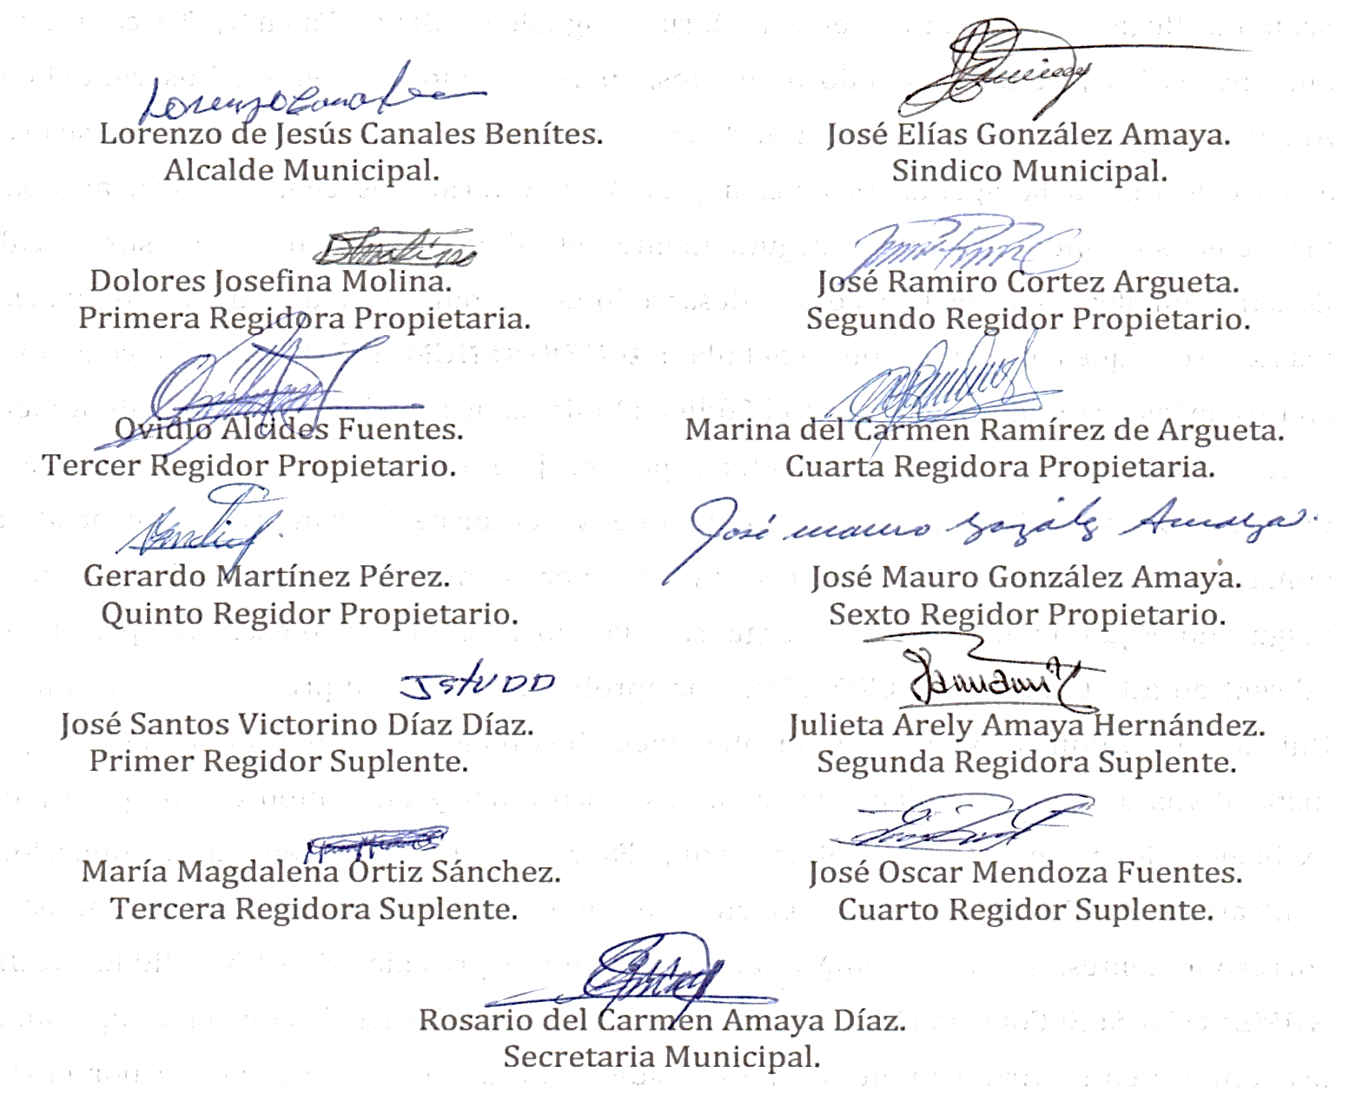
Nota: Versión pública de la presente acta en vista que contiene información confidencial, de conformidad al artículo 30 de la Ley de Acceso a la Información Pública.

